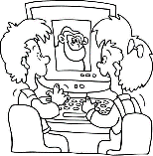***Попадание***

***ребенка под отрицательное влияние легче предупредить,***

***чем впоследствии бороться с этой проблемой.***

Несколько простых правил помогут существенно снизить риск попадания вашего ребенка в деструктивные группы:

* **Разговаривайте с ребенком.** Вы должны знать с кем он общается, как проводит время и что его волнует.
* **Обсуждайте** политическую, социальную и экономическую обстановку в мире, межэтнические отношения, вопросы религии. Подростку трудно разобраться в хитросплетениях мирового социума, и пропагандисты зачастую пользуются этим, трактуя определенные события в пользу своей идеологии.
* **Обеспечьте досуг ребенка.** Спортивные секции, кружки по интересам, общественные организации, военно- патриотические клубы дадут возможность для самореализации и самовыражения подростка, значительно расширят круг общения.
* **Контролируйте информацию, которую получает ребенок.** Обращайте внимание, какие передачи смотрит, какие книги читает, на каких сайтах бывает. СМИ является мощным орудием в пропаганде антиобщественных элементов.

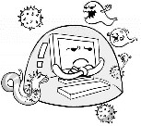**Основные признаки**

**того, что молодой человек или**

**девушка начинают подпадать под влияние чуждой идеологии, можно свести к следующим:**

* его (ее) манера поведения становится значительно более резкой и грубой (замкнутой и отрешенной), прогрессирует специфическая, ненормативная либо жаргонная лексика;
* резко изменяется стиль одежды и внешнего вида, соответствуя правилам определенной субкультуры;
* на телефоне (компьютере) оказывается много сохраненных ссылок или файлов с текстами, роликами или изображениями религиозного, экстремистко- политического или социально- экстремального содержания;
* в доме появляется непонятная и нетипичная символика или атрибутика;
* ребенок проводит много времени за телефоном (компьютером) или самообразованием по вопросам, не относящимся к школьному обучению, художественной литературе, фильмам, компьютерным играм;
* повышенное увлечение вредными привычками;
* резкое увеличение числа разговоров на политические, религиозные и социальные темы, в ходе которых высказываются крайние суждения с признаками нетерпимости;
* псевдонимы в Интернете, пароли и т.п. носят экстремально- политический характер.

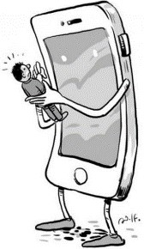**Если вы**

**подозреваете, что ваш ребенок попал под влияние организаторов деструктивных групп, не паникуйте, но**

**действуйте быстро и решительно:**

1. Не осуждайте категорически увлечение подростка, идеологию группы — такая манера точно натолкнется на протест. Попытайтесь выяснить причину его настроения, аккуратно обсудите, зачем ему это нужно.
2. Начните «контрпропаганду». Основой «контрпропаганды» должен стать тезис, что человек сможет

гораздо больше сделать для переустройства мира, если он будет учиться дальше и как можно лучше, став, таким образом, профессионалом и авторитетом в обществе, за которым пойдут и к которому прислушаются.

Обязательным условием такого общения должны быть мягкость и ненавязчивость.

1. Ограничьте общение подростка со знакомыми, оказывающими на него негативное влияние, попытайтесь изолировать от лидера группы



**Будьте более внимательны к своим детям!**

Подготовила: Педагог-психолог

Кошелева О.А.

Муниципальное бюджетное общеобразовательное учреждение средняя общеобразовательная школа №76 п. Гигант

**ПАМЯТКА**

**родителям по профилактике вовлечения подростков в**

**деструктивные интернет- группы**

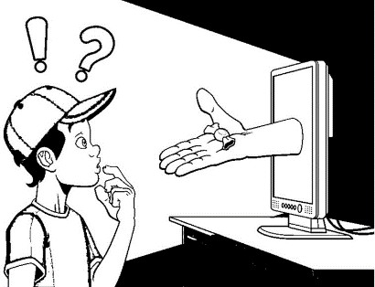

п. Гигант, 2024